МАДОУ детский сад № 153
Голубева Татьяна Леонидовна
Дидактические игры по правилам дорожного движения
Дидактическая игра «Угадай транспорт»
Цель: закрепить представления детей о транспорте, умение по описанию узнавать предметы; развивать смекалку, быстроту мышления и речевую активность.
Материал: картинки (карточки) с изображением транспорта.
Ход игры: Воспитатель загадывает детям загадки о видах транспорта. Кто первым из детей отгадает, о каком транспорте идет речь в загадке, получает картинку с его изображением. У кого в конце игры будет больше картинок, тот и победитель.
Дидактическая игра «Светофор»
Цель: закрепить представления детей о назначении светофора, о его сигналах, развивать внимание, зрительное восприятие; воспитывать самостоятельность, быстроту реакции, смекалку
Материал: круги красного, желтого, зеленого цвета, светофор
Ход игры: Ведущий, раздав детям кружки зеленого, желтого, красного цветов, последовательно переключает светофор, а дети показывают соответствующие кружки и объясняют, что означает каждый из них

Дидактическая игра «Четвертый лишний»
Цель: Закреплять у детей умение классифицировать предметы
- Назовите лишнего участника дорожного движения:
• Грузовик
• Дом
• «Скорая помощь»
• Снегоуборочная машина
- Назовите лишнее транспортное средство:
• Легковая машина
• Грузовая машина
• Автобус
• Детская коляска
- Назовите транспортное средство, не относящееся к общественному транспорту:
• Автобус
• Трамвай
• Грузовик
• Троллейбус
- Назовите лишний «глаз» светофора:
• Красный
• Синий
• Желтый
• Зеленый

Дидактическая игра «Умные машины»
Цель: Формировать представления детей о различных видах транспорта, закреплять знания о сенсорных эталонах цвета, упражнять в различении предметов по форме и величине, развивать наглядно-образное мышление, развивать способность объединять предметы на основании определенных признаков (классификация)
Материал: 3 игровые карты, силуэты разного вида транспорта (мотоцикл, автобус, грузовая машина и легковая машина 3 видов) в количестве 36 штук разной формы, цвета и размера
Ход игры:
Начало игры: заинтересовать детей с помощью стихотворения
Посмотри-ка что случилось
Все машинки заблудились.
Машинкам скорее ты помоги
И в нужный гараж ты их отвези
Карточка № 1. Детям предлагается «поставить машинку» в гараж такого же цвета, как машинка:
Посмотри, здесь не простые, а цветные гаражи.
Машинку нужного цвета возьми
И в нужный гараж ты ее отвези.
Карточка № 2. Необходимо подобрать машинку в соответствии с размерами гаража:
А ну-ка внимательно ты посмотри
Чем отличаются здесь гаражи?
Большой и маленький гараж
Ответ, конечно же, мне дашь.
Машинку нужного размера подбери,
И в нужный гараж ты ее отвези.
Карточка № 3. Надо подобрать машинку соответственно силуэту в гараже:
Посмотри, какие разные здесь гаражи.
В каждом своя машинка живет,
Смотри на картинку и смело вперед!

Дидактическая игра «Наша улица»
Цель:
1. Расширить знания детей о правилах поведения пешехода и водителя в условиях улицы;
2. Закрепить представление детей о светофоре;
3. Учить детей различать дорожные знаки (предупреждающие, запрещающие, предписывающие, информационно-указательные), предназначенные для водителей и пешеходов.
Материал: макет улицы с домами, перекрестками, автомобили (игрушки), куклы-пешеходы, куклы-водители, светофор (игрушка), дорожные знаки, деревья (макеты).
Ход игры
Игра проводится на макете
Первый вариант (для пешеходов)
С помощью кукол дети разыгрывают различные дорожные ситуации. Так, на управляемом перекрестке на зеленый сигнал светофора куклы переходят улицу, на желтый останавливаются, ждут, на красный продолжают стоять.
Затем куклы идут по тротуару или обочине дороги до пешеходного перехода, обозначенного информационно-указательным знаком «Пешеходный переход», и там переходят проезжую часть.
Второй вариант (для водителей)
Ведущий показывает дорожные знаки: «Светофорное регулирование», «Дети», «Пешеходный переход» (предупреждающие); «Въезд запрещен», «Место остановки автобуса», «Подземный переход» (информационно-указательные). Дети объясняют, что обозначает каждый сигнал, разыгрывают дорожные ситуации.
За правильный ответ ребенок получает значок. По количеству значков засчитываются набранные очки.
Лото «Играй да смекай!»
Цель: учить соотносить речевую форму описания дорожных знаков с их графическим изображением; развивать умственные способности и зрительное восприятие; воспитывать самостоятельность, быстроту реакции, смекалку.
Материал: таблицы с изображением дорожных знаков, пустые карточки.
Ход игры: В игре участвуют 4 - 6 детей, перед которыми разложены таблицы с изображением дорожных знаков и пустые карточки. Воспитатель читает загадки (стихи) о дорожных знаках, дети закрывают карточками их изображения на таблице. Выигрывает тот, кто первым правильно закроет все изображения, прозвучавшие в загадках или стихах.
Дидактическая игра «Подумай – отгадай»
Цель: уточнить представления о транспорте и правилах дорожного движения; активизировать процессы мышления, внимания и речи детей; воспитывать сообразительность и находчивость.
Материал: фишки.
Ход игры: Воспитатель задает вопросы детям. Кто из детей знает правильный ответ, поднимает руку. Кто первым ответит правильно, получает фишку. Выигрывает тот, кто получил больше фишек за правильные ответы.
Вопросы:
- Сколько колес у легкового автомобиля? (4)
- Сколько человек могут ехать на одном велосипеде? (1)
- Кто ходит по тротуару? (пешеход)
- Кто управляет автомобилем? (Водитель)
- Как называется место пересечения двух дорог? (Перекресток)
- Для чего нужна проезжая часть? (Для движения транспорта)
- По какой стороне проезжей части движется транспорт? (По правой)
- Что может произойти, если пешеход или водитель нарушил правила дорожного движения? (Авария или ДТП)
- Какой свет верхний на светофоре? (Красный)
- Сколько сигналов у светофора? (Три)
- На какое животное похож пешеходный переход? (На зебру)
- Какие машины оборудованы специальными звуковыми и световыми сигналами? («Скорая помощь», пожарная и полицейская машины)
- Что держит в руке инспектор ГИБДД? (Жезл)
- Где нужно играть, чтобы не подвергаться опасности? (Во дворе, на детской площадке).
Дидактическая игра «Собери знак»
Цель: закрепить знания детей о дорожных знаках и ПДД; развивать логическое мышление, внимательность; воспитывать культуру безопасного поведения детей на дороге и в общественных местах.
Материал: в конвертах пазлы – дорожные знаки, фишки.
Ход игры: Воспитатель рассаживает детей по экипажам и по общей команде (сигнал свистка) дети открывают конверты и складывают свои знаки из частей (пазлы). Через 5 - 7 минут игра прекращается. Сколько знаков собрано правильно, столько очков получает команда. Можно заработать и дополнительные очки, если игроки правильно ответят, как называется знак и какое он имеет значение. За правильный ответ воспитатель дает экипажу фишку.
Дидактическая игра «Красный - зеленый»
Цель: закрепить представления детей о дорожных знаках; развивать внимание, логическое мышление, сообразительность, находчивость.
Материал: воздушные шары красного и зеленого цвета.
Ход игры: Нужно взять два шарика – зелѐный и красный. Воспитатель дает ребенку в руку красный шарик, ребѐнок – называет запрещающий знак. Если зелѐный шарик, называет знак разрешающий, предписывающий. Не называет –выбывает из игры. А победитель получает в награду воздушный шарик.
Дидактическая игра «Стрелка, стрелка, покружись…»
Цель: Научить детей различать и правильно называть дорожные знаки, их назначение; развивать внимание, память; воспитывать нравственные качества: согласованность и сотрудничество.
Материал: карты с изображением дорожных знаков, круги желтого цвета.
Ход игры: В игре могут участвовать от 2 до 10 ребят. Дети садятся вокруг стола, каждый получает карты с дорожными знаками. Воспитатель объясняет детям, что они будут крутить диск по очереди и за правильно названный дорожный знак и его назначение будут получать у кассира жѐлтый кружок и закрывать на своей карте такой же знак, если он имеется. Назначается кассир, ему передаются жѐлтые круги. Воспитатель раздаѐт сидящим детям карты. Игра начинается. Ведущий вращает диск и вместе с детьми произносит слова:
Стрелка, стрелка, покружись,
Всем ты знакам покажись,
Покажи нам поскорее,
Какой знак тебе милее!
Стоп!
Стрелка останавливается, ведущий называет дорожный знак и его назначение. Если ребѐнок назвал знак правильно, кассир выдаѐт ему жѐлтый кружок, ребѐнок закрывает им такой же на карте. Если на его карте нет такого знака, спрашивает: «У кого есть такой же знак?» И кассир передаѐт кружок тому, у кого на карте есть этот знак (при условии, что знак и его назначение названы правильно). Затем диск передаѐтся соседу и игра продолжается. В случае затруднения или ошибки ребѐнок не получает жѐлтый кружок, а диск передаѐтся следующему ребѐнку по очереди. Выигравшим считается тот, кто первый закроет свои знаки жѐлтыми кружками. Игра заканчивается тогда, когда будут закрыты все карты у детей жѐлтыми кружками.
Дидактическая игра «Автомульти»
Цель: учить соотносить сказочного персонажа и его транспортное средство, правильно называть, развивать память, мышление, сообразительность.
Ход игры: Детям предлагается ответить на вопросы из мультфильмов и сказок, в которых упоминаются транспортные средства.
1. На чѐм ехал Емеля к царю во дворец? (На печке)
2. Любимый двухколѐсный вид транспорта кота Леопольда? (Велосипед)
3. Чем смазывал свой моторчик Карлсон, который живѐт на крыше? (Вареньем)
4. Какой подарок сделали родители дяди Федора почтальону Печкину?
(Велосипед)
5. Во что превратила добрая фея тыкву для Золушки? (В карету)
6. На чѐм летал старик Хоттабыч? (На ковре-самолѐте)
7. Личный транспорт Бабы-Яги? (Ступа)
8. На чѐм поехал в Ленинград человек рассеянный с улицы Бассейной? (На поезде)
9. Ехали медведи на велосипеде,
А за ними кот
Задом наперед,
А за ним комарики...
На чем летали комарики? (На воздушном шарике.)
10. На чѐм катался Кай? (На санках)
11. На чѐм летал Барон Мюнхгаузен? (На ядре)
12. В чѐм плыли по морю царица с младенцем в «Сказке о царе Салтане»? (В бочке)
Дидактическая игра «Вопросы и ответы»
Цель: закрепить знания о ПДД, дорожных знаках, поведении на лице; развивать мышление, память, сообразительность, речь.
Материал: фишки.
Ход игры: Воспитатель делит детей на две команды, задает вопросы, дети отвечают, за правильный ответ вручается фишка. Побеждает команда, набравшая большее количество фишек.
1. Из каких частей состоит улица? (дорога, тротуар)
2. Где можно гулять детям? (во дворе)
3. Как надо вести себя в автобусе? (не кричать, тихо)
4. Где люди ждут транспорт? (на остановке)
5. Где можно переходить дорогу? (светофор, пешеходный переход)
6. Назови сигналы светофора? (красный, желтый, зеленый)
7. На какой сигнал можно перейти дорогу? (на зеленый)
8. С кем можно переходить дорогу? (со взрослыми)
9. Как называют человека, управляющего машиной? (водитель)
10. Из чего состоит машина? (кузов, кабина, колеса)
11. Где ездят машины, где ходят пешеходы? (по дороге, по тротуару)
12. Какими бывают дорожные знаки? (запрещающие, предупреждающие, знаки сервиса, информационные, указательные, предписывающие знаки)
13. Как нужно обходить автобус? (подождать, когда уедет)
14. Назовите виды транспорта? (пассажирский, воздушный, морской, наземный, грузовой, гужевой, специальный и т. д.

Дидактическая игра «Машины разные нужны, машины разные важны»
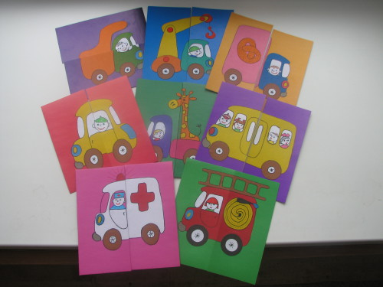
Цель:
- Познакомить детей с разными видами транспортных средств, которые необходимы людям: легковая машина, пожарная, скорая помощь, самосвал, грузовик, подъемный кран, хлебная, автобус;
- Учить различать их по внешнему виду и правильно называть;
- Знать их назначение и понимать значимость в жизни человека;
- Учить собирать целую картинку из двух частей
Ход игры:
Воспитатель – Дети, какие машины вы знаете? (Ответы детей). Да, машин много и все они разные! Машины приносят пользу людям! Они возят людей на работу, в детский сад и др. места. Это автобус, легковая машина, такси. Машины спешат к нам на помощь, когда это необходимо. Это скорая помощь, пожарная машина. Машины перевозят разные грузы. Это самосвал, грузовик, подъемный кран и др. Я принесла вам картинки, на которых изображены разные машины. Но, у меня случилось небольшая неприятность. Кто-то разрезал все мои картинки на две части, и они все перепутались. Что же мне делать? Может, вы, поможете мне правильно сложить картинки?
Воспитатель выкладывает перед детьми все половинки, и дети пытаются сложить из них целые картинки. Если нужно, воспитатель помогает детям, подсказывает. Когда задание выполнено воспитатель хвалит детей и читает детям стихотворения об этих машинах.
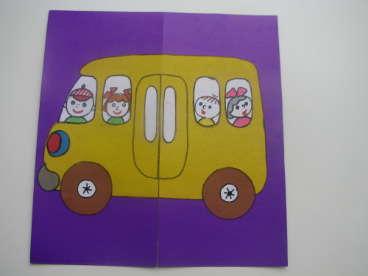
Автобус
Весь день - домой и на работу
Возить людей его забота!
Точно, вовремя и ловко
Подъезжает к остановке.
Все вошли, закрылась дверь, -
Пассажиры вы теперь.
Всё! Приехали! Ура!
Выходите, вам пора!

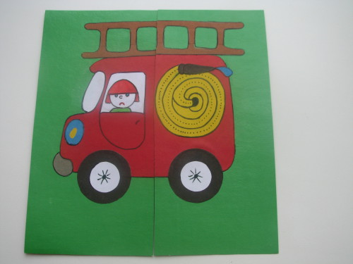
Пожарная машина
Спешит машина красная,
Не выключая фар,
На службу, на опасную-
Спешит тушить пожар.

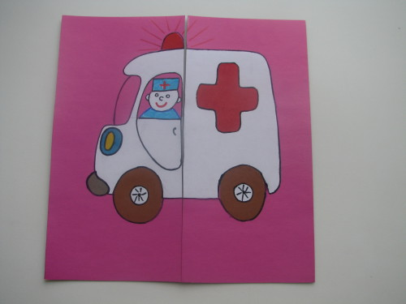
Скорая помощь
Если кто-то заболел
Надо чтобы врач успел.
Скорая его домчит
Врач поможет, исцелит!

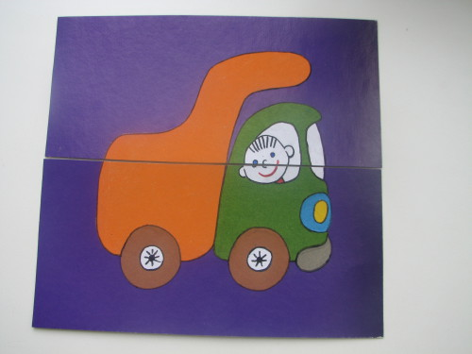
Самосвал
Можно нагрузить немало
В мощный кузов самосвала.
Отвезёт он всё, что нужно:
Быстро, весело и дружно.

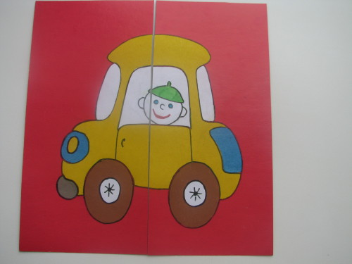
Легковая машина
Я, блестящая такая
По дороге мчусь стрелой
У меня есть руль и шины,
Зовусь, легковая машина!

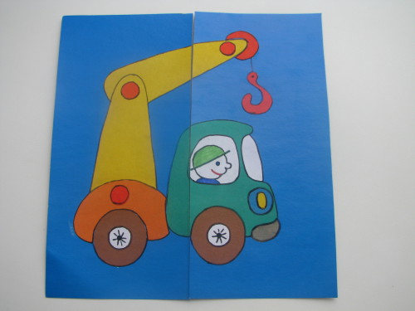
Подъёмный кран
Поднимает великан
Груды груза к облакам.
Там, где встанет он, потом
Вырастает новый дом.

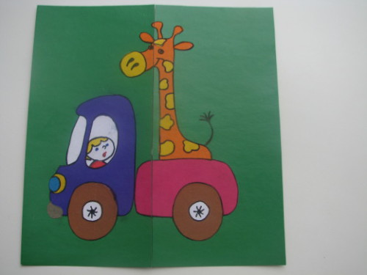
Грузовик
Вот трудяга грузовик!
Он к тяжелому привык
Перевезет он все, что нужно
Аккуратно, быстро, дружно!

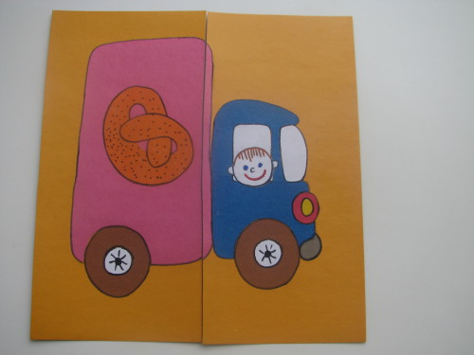
Хлебная машина
Я хлебная машина!
Полезная весьма.
Ведь всем давно известно
Что хлеб всему голова!
Везу я хлеб и булки
Для Маши и Мишутки!

Дети рассматривают картинки с изображением разных машин. Игра повторяется по желанию детей 2-3 раза.

Дидактическая игра «По дороге»
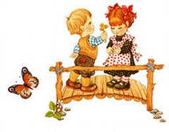
Цели: Закрепить знания о различных видах транспорта; тренировать внимание, память.
Материал: Картинки грузового, легкового транспорта, фишки.
Ход игры:
Перед поездкой договоритесь с детьми, кто какой вид транспорта будет собирать (для наглядности можно раздать картинки грузового и легкового транспорта, также можно взять специализированный транспорт: милиция, пожарные, скорая помощь и т.д.). По дороге дети обращают внимание на машины, называя их получая за это фишки. Кто больше соберет, тот и выиграл.

Дидактическая игра «Красный, желтый, зеленый»
Цель: развитие внимания, памяти
Ход игры
Воспитатель: Я буду показывать вам кружки разного цвета: зеленый кружок – все дружно хлопают в ладоши; желтый кружок – поднимают руки вверх; красный – молчат
Дидактическая игра «Назови машину»
Цель: учить детей узнавать и называть машины, развивать зрительную память, мышление
Материал: картинки машин (легковая, грузовая, автобус, троллейбус, скорая помощь, пожарная, полиция)
Ход игры
Перед детьми разложены картинки с изображением машин, и воспитатель предлагает назвать их. Ребенок называет машину, показывает ее, остальные дети знаками показывают - согласны они или нет
Дидактическая игра «Машины»
Цель: формировать умение складывать изображение машины из деталей геометрического конструктора-мозаики, комбинируя различные фигуры, изменяя их положение на плоскости стола; развивать логическое мышление, умение составлять из частей целое.
Материал: схемы с изображением машин, состоящих из разных геометрических фигур (треугольник, прямоугольник, квадрат, круг); детали геометрического конструктора – мозаики.
Ход игры: Воспитатель вместе с детьми рассматривают из каких частей состоят машины (кузов, кабина, колеса); какие геометрические фигуры используются (треугольник, прямоугольник, квадрат, круг). Далее воспитатель предлагает из деталей геометрического конструктора – мозаики выложить изображение машины на плоскости стола, опираясь на схему.
Дидактическая игра «Отремонтируй светофор»
Цель: закреплять знания детей о сигналах светофора.
Материал: шаблон светофора, круги красного, желтого, зеленого цвета.
Ход игры: Воспитатель объясняет детям, что светофор сломался, необходимо отремонтировать светофор (правильно собрать по цвету). Дети накладывают круги на готовый шаблон светофора.

Дидактическая игра «Это я, это я, это все мои друзья!»
Цель: закрепить правила дорожного движения, поведения в транспорте.
Ход игры: Воспитатель задает вопросы, если дети согласны, то хором отвечают:
«Это я, это я, это все мои друзья!», а если не согласны – молчат.
Кто из вас, когда спешит,
Перед транспортом бежит?
Кто из вас идѐт вперѐд
Только там, где переход? (это я, это я...)
Знает кто, что красный свет-Это значит - хода нет? (это я, это я...)
Кто летит вперѐд так скоро,
Что не видит светофора?
Знает кто, что свет зелѐный
Это значит- путь открыт? (это я, это я...)
Кто, скажите, из трамвая
На дорогу выбегает?
Кто из вас, идя домой,
Держит путь по мостовой? (это я, это я...)
Кто из вас в трамвае тесном
Уступает взрослым место? (это я, это я...).

Дидактическая игра «Как проехать?»
Цель: закреплять правила дорожного движения, развивать ориентировку в пространстве, внимание, мышление, память, умение выполнять команду в заданной последовательности.
Материал: крупный строительный материал (кубики, кирпичики и др.), знаки «Движение прямо», «Движение направо», «Движение налево
Подготовка к игре: Конструирование дороги с использованием знаков «Движение прямо», «Движение направо», «Движение налево». Отмечаются пункты отправления и назначения.
Ход игры: Дети (от одного до трех) должны правильно проехать к пункту назначения. Побеждает тот, кто сделал это быстрее, не нарушая правил дорожного движения.
«Игра в слова»
1. Хлопните в ладоши, услышав слово, относящееся к светофору. Объясните выбор каждого слова.
Словарь: три глаза, стоит на улице, перекресток, голубой свет, одна нога, желтый свет, красный свет, переход через улицу, помощник пешехода, зеленый свет, стоит дома.
2. Хлопните в ладоши, услышав слово, относящееся к пассажиру. Объясните выбор каждого слова.
Словарь: автобус, маршрут, остановка, дорога, купание, чтение, сон, билет, кондуктор, перелет на самолете, пешеход, сиденье, салон, кровать.
3. Составьте рассказ со словами: утро, завтрак, дорога в детский сад, тротуар, булочная, аптека, перекресток, наземный переход, светофор,
детский сад.

